МКОУ «Сулевкентская СОШ им. С.А.Абдуллаева»

на тему:

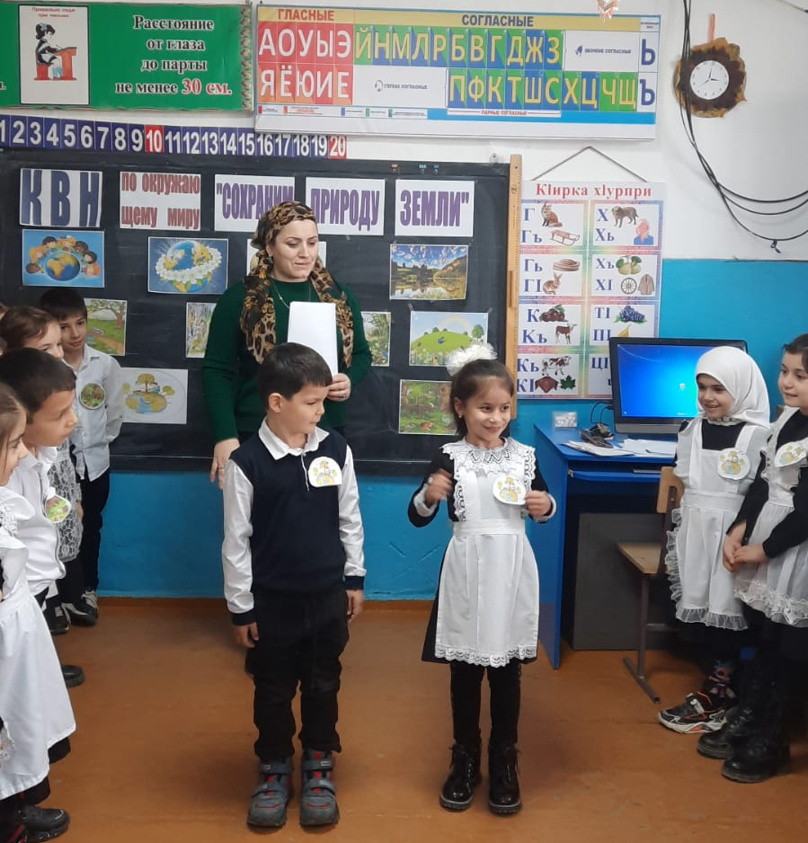
Провела: Классный руководитель Халилова А.М.
1 класс
2022-2023уч.год.
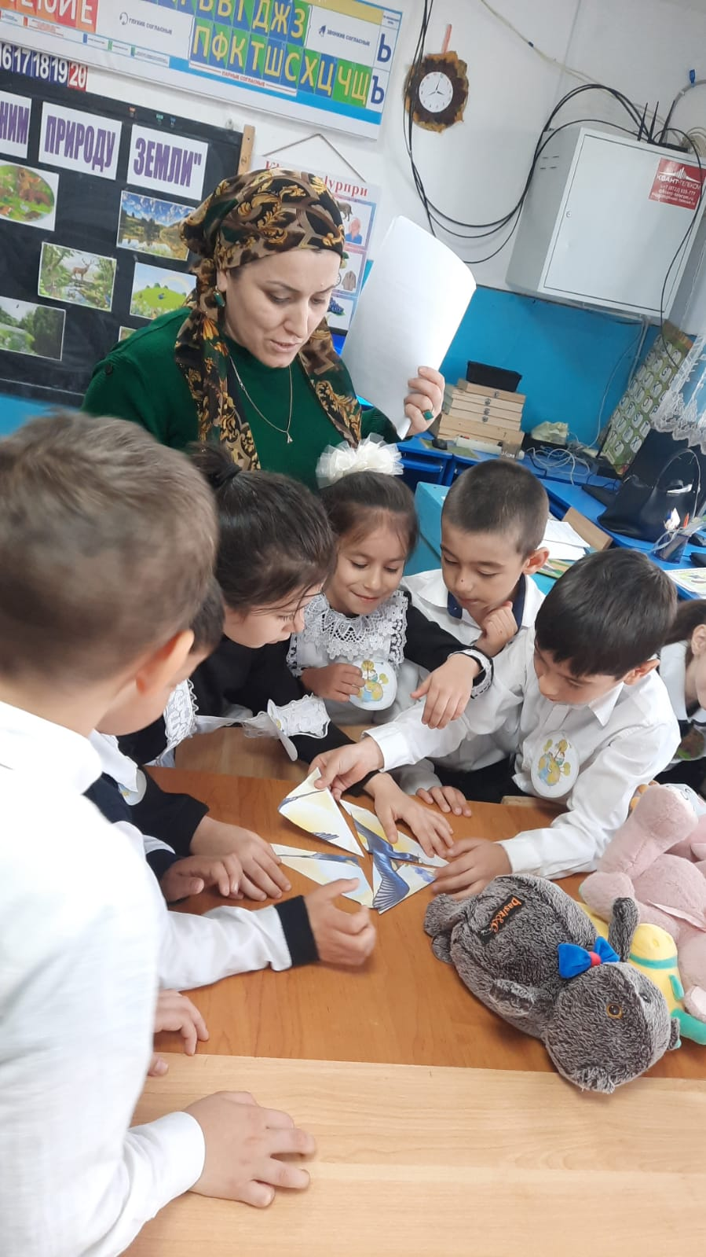

Цель: формировать представление о разнообразии и красоте окружающего мира, стремление защищать и сохранять эту красоту.
Задачи:
систематизировать знания детей об окружающей среде;
развивать память, мышление, воображение;
воспитывать бережное отношение к природе.
Ход занятия
1.Орг.момент
2.Разминка
Мы с вами все живем в волшебном мире.
И этот мир не только у нас в квартире.
Он в сказочном дворце, в звезде,
В снежинке, в лучике, в дожде...
- Как вы думаете, какова тема нашего занятия?
Что такое “природа”?
Какое влияние человек оказывает на окружающую среду?
Надо ли охранять природу? Почему?
Что мы с вами можем сделать для сохранения окружающей среды?
- Сейчас мы начнем наше путешествие – КВН “Сохраним природу на Земле”.
Будьте внимательны!
Каждая команда отвечает на свой вопрос:
- Кто такие рыбы?
- Сколько ног у паука?
- Кого называют серым хищником?
- Какого зверя в шутку называют “косым?”
- Кто такие птицы?
- Как называется дикая лесная свинья?
- Он летом серый, а зимой белый.
- Какие бывают деревья?
- Кто такие звери?
- Им кусает пчела.
Собери пословицу и объясните ее.
Каждая команда собирает пословицу из разрезанных кусочков.
- Без труда не вынешь и рыбку из пруда.
- Волка бояться – в лес не ходить.
III. Царство растений
Каждая команда отвечает на свой вопрос. Ответы на экране.
- Из него плетут весенние венки, а когда он отцветет - разлетается на все стороны света.
- Какое дерево зимой и летом одним цветом?
- Какие деревья с белой корой?
- Какая ягода бывает красной, белой, желтый, черной?
- На каком цветке любят гадать влюбленные девушки?
- У каких деревьев листья осенью красные?
- А какие животные живут в деревне?
- На какие две группы можно разделить всех животных?
- Можем ли мы помогать животным? Как?
- Давайте поговорим о братьях наших меньших.
IV. Царство животных
Соединить стрелками животных с группами, к которым они относятся
Игра “Веселые зверюшки”
Догадайтесь, кто это? Каждая команда изображает свою пару животных, а другая команда должна угадать, кто это.
- Лиса и заяц
- Маша и медведь
- Ворона и лисица
- Машенька и три медведя
V. Царство грибов
- Какие бывают грибы? (съедобные и несъедобные)
Распределите по группам грибы
VI. Экологическая
Надо ли охранять природу? Почему?
Что мы с вами можем сделать для сохранения окружающей среды?
Конкурс рисунков.
Нарисуй знак, который призывает охранять и беречь природу.
«Разминка»
Члены каждой команды читают вопрос с «лепестков» ромашки и отвечают на них (по 2 вопроса каждой команде). За каждый правильный ответ – 1 балл.
Рекомендуемые вопросы:
- Сколько яблок должен запасти ёжик на зиму? (Ёж не ест яблок, а питается в основном насекомыми.)
- Зачем верблюду горбы? (Горбы верблюда – это его «водяные фляги», запасы жира.)
- Может ли паук запутаться в своей паутине? (Нет, паук делает безопасные тропинки.)
- Кто кричит громче всех? (Крокодил, бегемот.)
- У кого каждый день растут зубы? (У грызунов, бобров, зайцев.)
- Кто поёт крыльями и слушает ногами? (Кузнечик.)
- Зачем слону большой хобот? (Хобот для слона – словно очень ловкая рука.)
- Могут ли рыбы разговаривать? (Да. Они могут рычать, попискивать, похрюкивать и даже каркать.
«Угадай дерево»
Каждой команде выдаётся коробок с плодами деревьев. Нужно назвать дерево, плоды которого предоставлены и найти его на картинке, развешенных на доске.
Коробок №1 – сосновая шишка, каштан, шиповник.
Коробок №2 – еловая шишка, желудь, гроздь калины.
Коробок №3 – гроздь рябины, орех, кедровая шишка.
За каждый правильный ответ по 2 балла.
3 конкурс «Собери слово»
Каждой команде выдается по 3 карточки. Нужно собрать из наборов букв название животного или птицы.
БРУСКА (барсук), ОБКАСА (собака), БЕРАЗ (зебра), РЕОЙОБВ (воробей), НЕСГИЬР (снегирь), КОРОАС (сорока), АКОШАК (кошка), КРОАВО (корова), СИЦАЛИ (лисица).
За каждое правильно составленное слово 1 балл. Команде, выполнившей задание первой – дополнительно 1 балл.
«Узнай птицу»
Каждой команде выдаётся по 5 карточек с иллюстрациями птиц.
Назвать всех птиц и найти «лишнюю».
1 команда – воробей, синица, дятел, лебедь, сорока.
2 команда – кукушка, ласточка, голубь, скворец, селезень.
3 команда – курица, утка, индюк, гусь, цапля.
За каждый правильный ответ – 1 балл.
Максимальное количество баллов за конкурс – 6.
«Узнай явление природы»
Звучат фонограммы: ветер, дождь, гром.
За каждый правильный ответ – 2 балла.
«Филворды»
Каждой команде предлагаются филворды. За 3 минуты нужно найти названия восьми зверей.
К | О | Ц | Е | Н | Ь
Н | Т | Я | Л | Д | Ь
А | З | А | О | Е | К
Б | А | Л | И | В | Р
Ь | К | А | С | Д | О
С | О | Л | М | Е | Т

Игры для болельщиков:
1 – игра на внимание.
Хлопать в ладоши, если ошибусь.
Прилетели птицы: голуби, синицы, мухи, стрижи.
Прибежали зверята: зайцы, лисы, волки, муравьи.
Приплыли рыбы: сомы, щуки, кабаны, утки.
2- назови детёнышей.
Кошка – котята, корова – телята, лошадь – жеребята, курица – цыплята, утка – утята, овца – ягнята, свинья – поросята, собака – щенята, коза – козлята, гусь – гусята и т. д.
Рефлексия
О чем мы сегодня говорили?
Важно это для нас? Почему?
Можем ли мы с вами сохранить природу нашего края?
Что для этого мы можем сделать?
Наклейте на картинку - смайлик: желтый – если мероприятие понравилось,
красный – если узнали что-то новое,
зеленый – если появилось желание узнать и рассказать самому что-то еще.
А сейчас награждение участников.
Вы все МОЛОДЦЫ!

